**Fiche anatomie du muscle**

**I. Généralités**

Donner la localisation et le rôle et 3 types de tissu musculaire

Remplir le tableau ci-dessous

|  |  |  |  |
| --- | --- | --- | --- |
|  | Muscle lisse | Muscle cardiaque | Muscle squelettique |
| Forme des cellules |  |  |  |
| Noyaux (nombre localisation) |  |  |  |
| Aspect du cytoplasme |  |  |  |
| Type de tissu musculaire |  |  |  |

**II. Organisation du muscle strié squelettique**

2.1 Justifier l’appellation “squelettique” de ce tissu

2.2 Légender le schéma suivant :

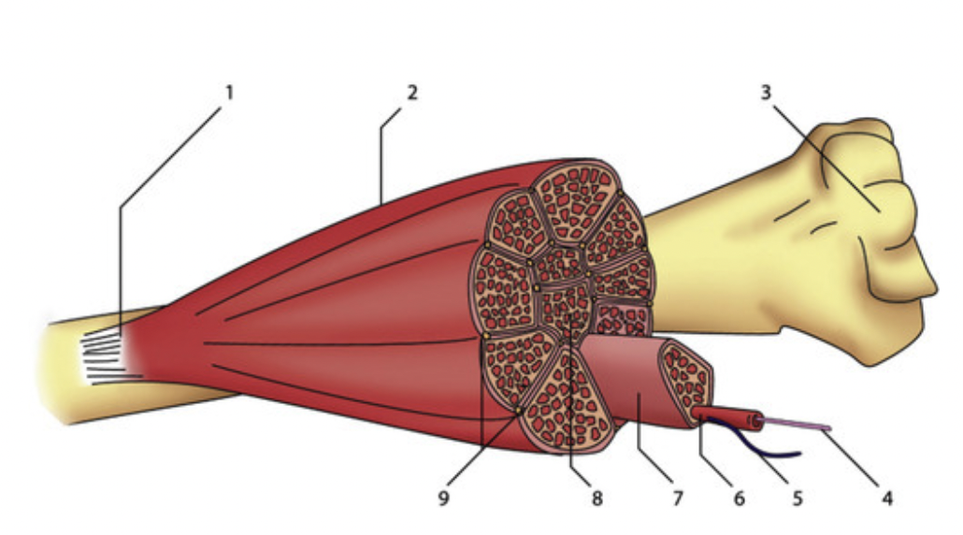

 2.3 Définir les termes suivants :

* Faisceau
* Fibre musculaire
* Myofibrille
* Myofilament
* Sarcolemme,
* Sarcoplasme,
* Sarcomère,
* Réticulum sarcoplasmique

2.5 Titrer et légender le schéma ci-dessous

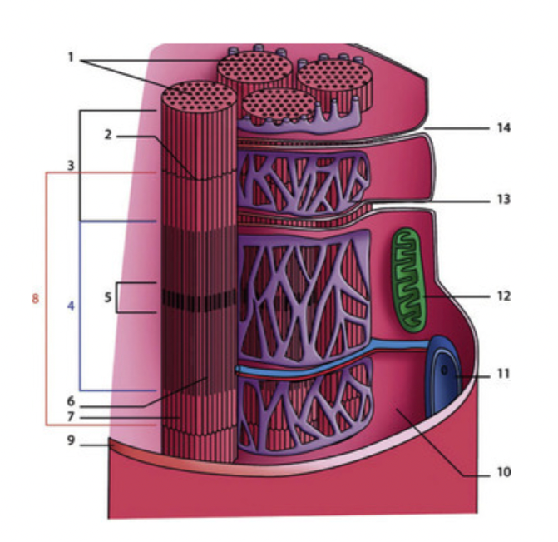

2.6 Quels sont les 2 myofilaments du muscle ? Expliquer leur composition  
  
2.7 Titrer et légender le schéma ci-dessous

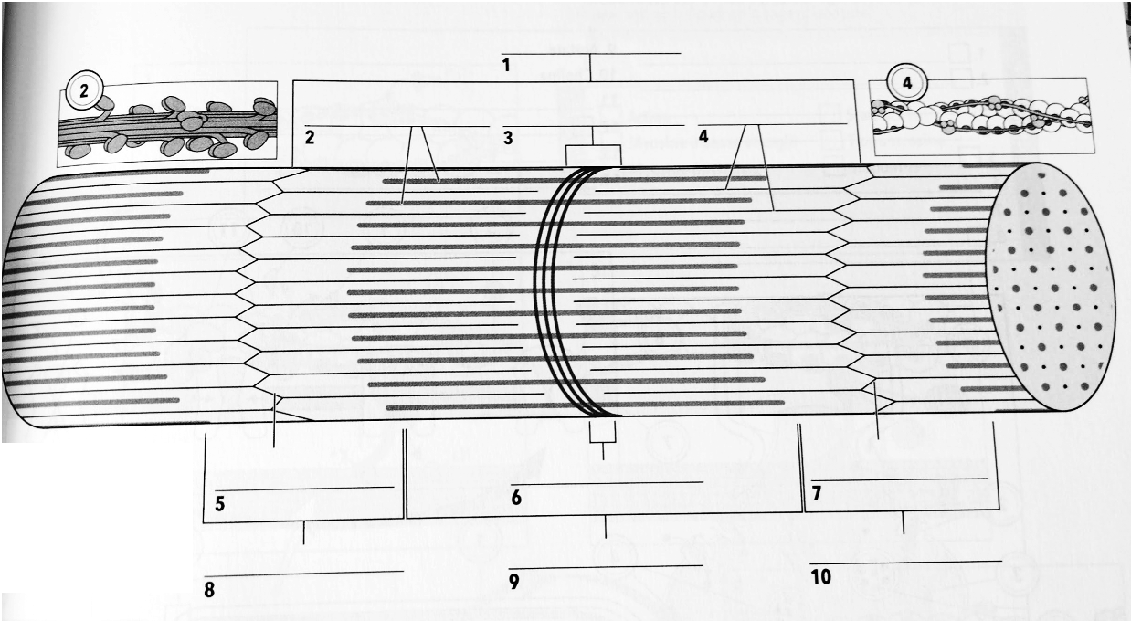

**III. Organisation du muscle lisse**

3.1 Quels sont les 2 types de tissu musculaire lisse ?

3.2 Donner les caractéristiques des fibres lisses

3.3 Titrer et légender le schéma ci-dessous

